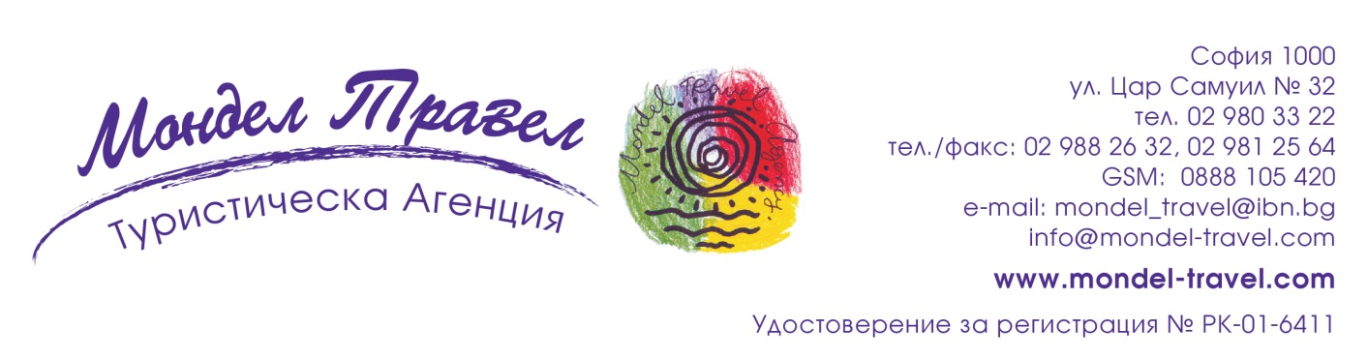
Лятна почивка в село Баня в хотел РИМСКА БАНЯ 4*****!
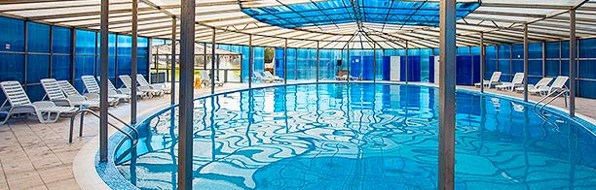

Още древните римляни са строили лечебни къпални в земите на Тракия и така научили местните жители да се лекуват с минералната вода.
На мястото на една от римските терми години по-късно било построено село Баня. Римските терми отдавна са в историята, но Термо СПА хотел «Римска баня» ще ви запознае с традициите при водолечението и съвременните удоволствия по време на отдиха в България!

В Термо СПА хотел «Римска баня» ще ви нагостят с деликатеси от българската и европейската кухня.

Пресни продукти от екологично чисти ферми – това е още една част от нашата уелнес програма.
Термалният СПА център на нашия хотел използва вода от лековит минерален извор с температура 58º. Два басейна с обем 400 м3 и 600 м3 с различна температура на водата, разнообразни бани, сауни и многобройни спа-процедури ще ви помогнат да излекувате и тялото, и душата си.

Ако искате да организирате бизнес-мероприятие – ние ще ви предложим две конферентни зали с необходимото техническо оборудване и опитен персонал. На територията на хотела работи безплатен Wi-Fi.
Паркингът на хотела ще приюти автомобилите на гостите абсолютно безплатно.
В Термо СПА хотел «Римска баня» почивате като у дома си. Нашата цел е да подарим на гостите уют, душевна топлина и отпускане, да създадем дружеска атмосфера. Ние бихме искали да се връщате при нас като при близки и любими хора.

ПАКЕТНИ ЦЕНИ от 18.06.2021 до 30.09.2021 година:
Помещение: | Почивни дни, НВ: | Почивни дни, НВ с отстъпка: | Делнични дни, НВ:
Единична стая с балкон (цената е за 1 човек) | 110,00 лв | 90,00 лв | 81,00 лв
Единична стая без балкон (цената е за 1 човек) | 105,00 лв | 85,00 лв | 76,50 лв
Двойна стая с балкон (цената е за 2 човека) | 178,00 лв | 140,00 лв | 126,00 лв
Двойна стая без балкон (цената е за 2 човека) | 168,00 лв | 130,00 лв | 117,00 лв
Студио с балкон (цената е за 2 човека) | 188,00 лв | 150,00 лв | 135,00 лв
Студио без балкон (цената е за 2 човека) | 178,00 лв | 140,00 лв | 126,00 лв
Едноспален апартамент с балкон (цената е за 2 човека) | 206,00 лв | 160,00 лв | 144,00 лв
Двуспален апартамент с балкон (цената е за 4 човека) | 320,00 лв | 260,00 лв | 234,00 лв
Допълнително легло възрастни | 60,00 лв | 50,00 лв | 45,00 лв
Допълнително легло дете от 4 до 11,99 г. в стая студио и двуспален апартамент | 40,00 лв | 35,00 лв | 31,50 лв
Допълнително легло дете от 4 до 11,99 г. в едноспален апартамент | 25,00 лв | 20,00 лв | 18,00 лв

Забележки:
Допълнителното легло е разтегателен диван или фотьойл.
Делнични дни – нощувка от неделя до четвъртък включително.
Почивни дни – нощувка в петък и събота вечер и официални празници.
Цените с отстъпка за почивните дни са валидни при 2 и повече нощувки.
За периода 03.09.2021 - 06.09.2021 настаняването ще бъде по пакетни цени и не се приемат резервации от ТО.
На 22.09.2021 година настаняването ще бъде по цени почивни дни.

Цените са на вечер за съответното помещение и включват:
• Нощувка;
• закуска на блок-маса;
• вечеря на блок-маса или по сет меню без напитки;
• ползване на термален СПА център: два вътрешни басейна с минерална вода с температура на водата +31°С и +35°С, джакузи, сауна, парна баня, турска баня, японска баня, ледена стая, фитнес, зона за релакс;
• ползване на комбинирана спортна площадка (тенис, волейбол, баскетбол, футбол);
• WiFi в целия хотел;
• сейф за лаптоп във всяка стая;
• кошарка за бебета в стаята и столчета за бебета в ресторанта (до изчерпване на наличните количества);
• неохраняем паркинг с видеонаблюдение;
• транспорт до и от начална станция на лифта през ски-сезона;
• туристическа такса и ДДС.

Начин на плащане: за гарантиране на резервацията се изисква авансово плащане в размер на 50%, пълно плащане до 20 дни преди датата на настаняване.

Анулационна политика: безплатна анулация до 20 дни преди датата на настаняване, след тази дата стойността е невъзвръщаема.

Условия на хотела:
Деца до 3,99 г. на допълнително легло се настаняват безплатно.
Деца до 11,99 г. на редовно легло заплащат цена за възрастен. На деца до 11,99 г. не се предоставя халат.
Настаняването в стаите е след 14:00, освобождаването на стаите е до 12:00.
Ранно настаняване. При наличие на свободни стаи.
Настаняване от 8.00 до 14.00 - 50% от цената за нощувка, за настаняване преди 8.00 се заплаща цена за цяла нощувка. Късно освобождаване. При наличие на свободни стаи.
Освобождаване от 12.00 до 18.00 - 50% от цената за нощувка. След 18.00 се начислява цена за цяла нощувка.
Топки, тенис ракети и тенис машина - съгласно ценоразписа на хотела.
Хотелът си запазва правото при промяна на икономическите условия да прави промяна на съответните цени.

Използвани транспортни средства по програмата: няма - собствен транспорт.

Минимален брой туристи: няма – индивидуално пътуване.

НАСТАНЯВАНЕ:
Хотелът разполага с 5 единични и 57 двойни стаи, 5 студия, 17 едноспални апартаменти и 10 двуспални апартаменти.
Във всяка стая има санитарен възел: вана, душ, SOS система, сешоар, хотелска козметика, халати и хавлии. И не е нужно да търсите надалече минералната вода – тя тече от крана във вашата баня.
В стаите има телевизор с кабелна телевизия и телефон. На територията на целия хотел има Wi-Fi. Ако имате работа за довършване, може да ползвате работното бюро. За съхранение на вещите ви в стаите има електронни сейфове, в които може да поставите и своя лаптоп.
По предварителна заявка можем да се приготви допълнително място за спане – разтегателен фотьойл или диван, или кошарка за деца до 5 г., в която комфортно ще спи вашето малко дете.
Във вашата стая ще има необходими вещи като гардероб и тоалетка с огледало, мини бар, електрическа кана. И още нещо – в нашите стаи е топло даже в големите студове!
Пушенето е забранено във всички помещения на термо СПА хотел «Римска баня»

ТЕРМАЛЕН СПА:

СПА центърът на Термо СПА хотел «Римска Баня» е чудесно място с домашна атмосфера, където вие можете да се погрижите за здравето си, да се отпуснете и просто да си починете.
Спа процедурите подобряват самочувствието, подмладяват, възстановяват хармонията на душата и енергията на тялото. Посещението на СПА се препоръчва на тези, които имат леки съдови проблеми, кожни заболявания, заболявания на ставите и нервните окончания, както и на тези, които се простудяват от най-слабото течение или постоянно търсят как да се заредят с енергия.
В СПА центъра се изполва само природна минерална вода.
Минералната вода е изключително полезна за здравето.
Към вълшебната минерална вода ние прибавяме умелите ръце на масажистите, действието на натуралните козметични средства, масла, екзотични треви и тиха музика, за да удоволствието от посещението на СПА центъра да е още по-силно.
Басейн «Елипса» (600 м³ с температура на водата 36 °C), бассейн «Трапец» (400 м³ с температура на водата 32 °C), римска парна баня, две различни сауни, турска баня (хамам), японска баня, джакузи, ледена стая за любителите на тонизиращи процедури и уютна зона за релакс очакват нашите гости.
В сухата зона на термалния СПА комплекс има няколко удобни масажни кабинета, зала за медитация, зала за групови занимания и козметичен кабинет.
Целият Термо СПА хотел «Римска баня», включително и СПА центърът, са в процес на мащабно обновление.

РЕСТОРАНТ И БАР:

В ресторанта на Термо СПА хотел «Римска баня» ще ви посрещнат в приятелска атмосфера.
Не е необходимо да се приготвяте за вечеря като за прием – там царят уют и непринуденост. Почувствайте се на гости като у дома си!
В менюто са включени ястия от българската и европейската кухня, като се използват продукти от екологично чисти ферми и местни производители.
Традиционната българска кухня е изключително подходяща за всички привърженици на здравословното хранене. Още от времето на древните траки по нашите земи на почит са виното, зеленчуците и сиренето. А те са не само полезни, но и много вкусни!
Предлагат се специални предложения за вегетарианци. А любителите на рибата могат да се поглезят с прясна пъстърва от развъдници в Пирин и Рила.
Предлага се широк асортимент от български вина.
Ако решите да се ободрите с чаша ароматно кафе, да изпиете питие с приятели, а заедно да поиграете на билярд сте добре дошли в лоби-бара на хотела. Няма да се налага да мислите как да забавлявате децата: за тях в лоби-бара има дартс, джаги и игрални автомати.

Туроператор “ТА Мондел Травел” е застрахована по смисъла на чл. 97, ал.1 от Закона за туризма в застрахователна компания „ЛЕВ ИНС“ АД със застрахователна полица №00088159/13062010010701 /валидна от 31.07.2020 г. до 30.07.2021 г./

